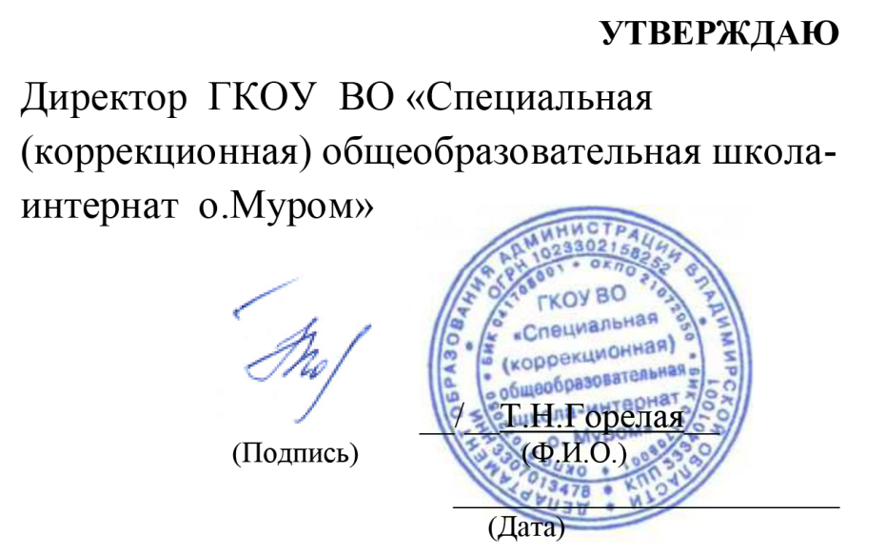

ПОЛОЖЕНИЕ
О РАБОЧЕЙ ПРОГРАММЕ ПО УЧЕБНОМУ ПРЕДМЕТУ (КУРСУ) ПЕДАГОГА
ГКОУ ВО «СПЕЦИАЛЬНАЯ (КОРРЕКЦИОННАЯ) ОБЩЕОБРАЗОВАТЕЛЬНАЯ ШКОЛА-ИНТЕРНАТ о.МУРОМ»

1. Общие положения
1.1. Настоящее Положение о Рабочей программе по учебному предмету (курсу) педагога, реализующего ФГОС НОО и ФГОС ООО (далее – Рабочая программа), разработано в соответствии с Федеральным законом «Об образовании в Российской Федерации» ст.2, п.9, в соответствии с требованиями Федерального Государственного образовательного стандарта начального общего образования и основного общего образования (далее ФГОС), Уставом школы.
1.2. Настоящее Положение определяет структуру, порядок разработки и утверждения Рабочей программы учебного предмета (курса).
1.3. Рабочая программа, утвержденная образовательной организацией - это локальный нормативный документ, определяющий объем, порядок, содержание изучения учебного предмета, требования к результатам освоения основной образовательной программы начального образования обучающимися, основной образовательной программы общего образования обучающимися в соответствии с ФГОС в условиях школы.
1.4. К Рабочим программам, которые в совокупности определяют содержание деятельности образовательной организации в рамках реализации образовательной программы, относятся:
- программы по учебным предметам;
- программы внеурочной деятельности;
- программы коррекционных курсов;
- программы факультативных занятий.
1.5. Рабочая программа, как компонент основной образовательной программы образовательного учреждения, является средством фиксации содержания образования, планируемых результатов, системы оценки на уровне учебных предметов, предусмотренных учебным планом школы.
1.6. Цель Рабочей программы — создание условий для планирования, организации и управления образовательным процессом по определенному учебному предмету (предметной области). Рабочие программы отдельных учебных предметов должны обеспечить достижение планируемых результатов освоения основной образовательной программы школы.
Задачи Рабочей программы:
- сформировать представление о практической реализации федерального государственного образовательного стандарта при изучении конкретного предмета;
- определить содержание, объем, порядок изучения учебных предметов с учетом целей, задач и особенностей образовательного процесса образовательного учреждения и контингента обучающихся.
1.7. Рабочая программа выполняет следующие функции:
- является обязательной нормой выполнения учебного плана в полном объеме;
- определяет содержание образования по учебному предмету на минимальном и достаточном уровнях;
- обеспечивает преемственность содержания образования по учебному предмету;
- реализует принцип интегративного подхода в содержании образования;
- включает модули регионального предметного содержания;
- создает условия для реализации системно-деятельностного подхода;
- обеспечивает достижение планируемых результатов каждым учащимся.

2. Разработка Рабочей программы
2.1. Разработка Рабочих программ относится к компетенции Школы и реализуется им самостоятельно.
2.2. Рабочие программы составляются на уровень обучения.
2.3.Рабочая программа по курсу (коррекционному, факультативному) может составляется учителем-предметником на учебный год.
2.4. Проектирование содержания образования на уровне отдельного учебного предмета/ курса осуществляется индивидуально каждым педагогом в соответствии с уровнем его профессионального мастерства и авторским видением дисциплины (образовательной области).
2.5. Допускается разработка Рабочей программы коллективом педагогов одного предметного методического объединения.
2.6. Рабочая программа составляется в двух экземплярах: один является структурным элементом образовательной программы, второй хранится у учителя.
2.7. При составлении, принятии и утверждении Рабочей программы должно быть обеспечено ее соответствие следующим документам:
- федеральному государственному образовательному стандарту;
- примерной программе по учебному предмету (курсу);
- авторской программе, прошедшей экспертизу и апробацию;
-основной образовательной программе Школы;
- учебно-методическому комплексу (учебникам).
2.8. Рабочая программа является основой для создания учителем календарно-тематического планирования на каждый учебный год.
2.9. Если в примерной программе не указано распределение часов по разделам и темам, а указано только общее количество часов, учитель в Рабочей программе по предмету (курсу) распределяет часы по разделам и темам самостоятельно, ориентируясь на используемые учебно-методические комплекты и индивидуальные особенности учащихся.
2.10. Рабочая программа является обязательным документом для административного контроля полного освоения содержания учебного предмета учащимися и достижения ими планируемых результатов на базовом и повышенном уровнях.
2.11. В целях снижения административной нагрузки педагогических работников внесены изменения в части требований к рабочим программам учебных предметов.

3. Оформление и структура Рабочей программы
3.1. Рабочая программа должна быть оформлена по образцу, аккуратно, без исправлений выполнена на компьютере. Текст набирается в редакторе Word шрифтом Times NewRoman, кегль 12-14, межстрочный интервал одинарный, выравнивание по ширине, поля со всех сторон 1- 2 см; центровка заголовков и абзацы в тексте выполняются при помощи средств Word, листы формата А4. Таблицы вставляются непосредственно в текст.
Титульный лист считается первым, но не нумеруется, также как и листы приложения.
Тематическое планирование представляется в виде таблицы.
3.2. Структура Рабочей программы:
Титульный лист
- полное наименование ОО;
- гриф принятия, утверждения Рабочей программы;
- название учебного предмета, для изучения которого написана программа;
- указание класса, где реализуется Рабочая программа;
- фамилия, имя и отчество учителя, составителя Рабочей программы, квалификационная категория;
- название населенного пункта;
- год разработки Рабочей программы
Пояснительная записка
-цель и задачи;
-общая характеристика учебного предмета, курса;
-виды и формы организации учебного процесса;
-содержание обучения (перечень и название раздела и тем курса; необходимое количество часов для изучения раздела, темы; краткое содержание учебной темы.)
-учебно-тематический план;
-календарно-тематическое планирование (нумерация уроков, перечень разделов, тем и последовательность их изучения; кол-во часов отведённых на изучение раздела, тем (по трудовому обучению практическое и теоретическое обучение); контроль ЗУНов; словарь, элементы содержания, средства обеспечения,

4. Рассмотрение и утверждение Рабочей программы.
4.1.Разработка и утверждение Рабочей программы по учебному предмету (курсу) относится к компетенции Школы и реализуется ей самостоятельно.
4.2.Рабочая программа учебного предмета, курса принимается на заседании педагогического совета, утверждается руководителем ОО в срок до 5 сентября текущего года.
4.3. Руководитель Школы вправе провести экспертизу Рабочих программ непосредственно в образовательной организации или с привлечением внешних экспертов на соответствие требованиям федерального государственного образовательного стандарта, примерной программе учебного предмета, утвержденной Министерством образования и науки РФ (авторской программе, прошедшей экспертизу и апробацию); федеральному перечню учебников; положению о разработке Рабочих программ образовательной организации.
4.4. При несоответствии Рабочей программы установленным требованиям, директор Школы накладывает резолюцию о необходимости доработки с указанием конкретного срока.
4.5. Решение о внесении изменений в Рабочие программы рассматривается и принимается на педагогическом совете Школы, утверждается директором школы.
4.6. Утвержденные Рабочие программы являются составной частью основной образовательной программы Школы, входят в обязательную нормативную локальную документацию ОО, публикуются на официальном сайте Школы.
4.7. Администрация Школы осуществляет контроль реализации Рабочих программ в соответствии с планом внутришкольного контроля.
4.8. Школа несет ответственность в соответствии с действующим законодательством в образовании за реализацию не в полном объеме образовательных программ в соответствии с учебным планом и календарным учебным графиком.

5. Делопроизводство
5.1.Администрация Школы осуществляет систематический контроль за выполнением Рабочих программ, их практической части, соответствием записей в классном журнале содержанию Рабочих программ по итогам каждого учебного периода (четверти, года).
5.2. В случае невыполнения Рабочей программы, по итогам проверки, учитель фиксирует необходимую информацию в листе корректировки в конце каждого полугодия.
5.3. Итоги проверки Рабочих программ подводятся на административном совещании.

